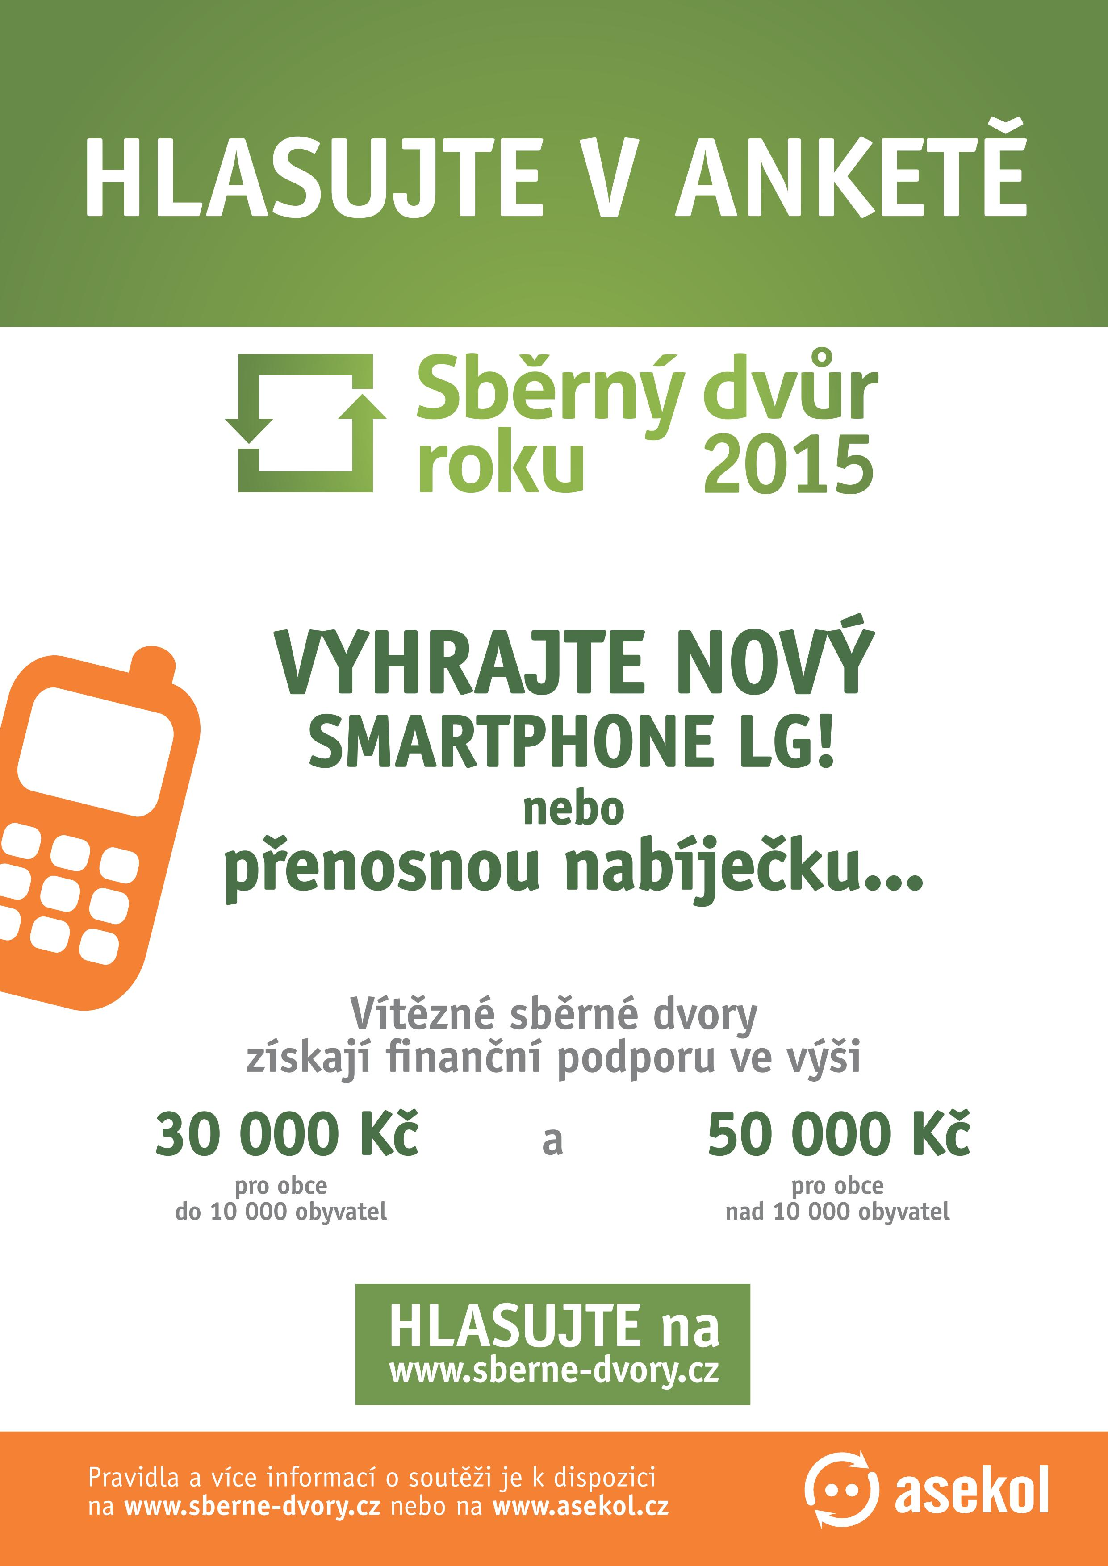

Soutěž o NEJLEPŠÍ SBĚRNÝ DVŮR

Milí spoluobčané, náš sběrný dvůr se uchází o titul Sběrný dvůr roku 2015. Kolektivní systém ASEKOL opět vyhlásil soutěž mezi sběrnými dvory o ten nejlepší, který získá zajímavou finanční odměnu.
Soutěž Sběrný dvůr roku probíhá od ½ července do konce října 2015, a to formou hodnocení široké veřejnosti prostřednictvím vyhledávače www.sberne-dvory.cz. Jejím cílem je najít v České republice ten nejlepší sběrný dvůr, tzn. uklizený, s ochotnou obsluhou, přívětivou otevírací dobou, co možná nejdostupnější a širokým rozsahem odebíraných komodit. Jaká jsou pravidla soutěže?
Na www.sberne-dvory.cz vyhledáte sběrný dvůr, který chcete ohodnotit. Označíte jednou až pěti hvězdičkami v každé z následujících šesti kategorií - dostupnost dvora, přístupnost dvora, pořádek, otevírací doba, ochota obsluhy a rozsah odebíraných komodit.
Při závěrečném vyhodnocení nejlepšího sběrného dvora v listopadu 2015 bude kromě hlasování veřejnosti přihlédnuto také k počtu komodit, které sběrný dvůr sbírá (např. sklo, plasty, kovy, atd.), a k množství zpětně odebraného elektrozařízení.
Vítězi se nakonec stanou dva sběrné dvory. Nejlepší sběrný dvůr v obci do deseti tisíc obyvatel získá finanční odměnu 30 tisíc korun, v obci nad deset tisíc obyvatel pak 50 tisíc korun.
Všichni hlasující se navíc mohou zúčastnit slosování o hodnotné ceny. Po vyplnění registračního formuláře budou automaticky zapojeni do jednoho ze dvou slosování. V každém z nich mohou získat jednu ze tří powerbank (2600 Mah), nebo dotykový mobilní telefon LG.
Děkujeme, že nám pomůžete vyhrát!

